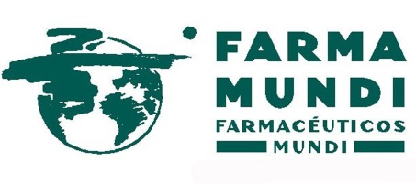
Farmamundi forma a alumnos de la UCM sobre atención farmacéutica en cooperación y acción humanitaria
La Facultad de Farmacia de la Universidad Complutense de Madrid acoge el IX Seminario de Farmamundi del 23 al 27 de noviembre y otorga dos créditos de libre configuración
30 de octubre de 2015.- Por noveno año consecutivo, Farmamundi imparte su curso sobre “Salud y atención farmacéutica en cooperación y acción humanitaria” en la Facultad de Farmacia de la Universidad Complutense de Madrid. Las conferencias tendrán lugar del 23 al 27 de noviembre, entre las 16 y las 20 horas. Con ellas, la ONG sigue apostando por la formación de los futuros profesionales de la salud sobre el acceso a medicamentos esenciales en países empobrecidos y el trabajo en terreno en emergencias.
El programa, por el que se otorgarán 2 créditos de libre configuración o 1 crédito ECTS a aquellos estudiantes que acudan a las cinco sesiones formativas, está estructurado en cinco grandes módulos correspondientes a los días del curso.
La primera jornada del lunes, 24 de noviembre, se centra en abordar los problemas y desafíos de salud a nivel mundial para dar paso, al día siguiente a la cuestión del acceso a los medicamentos esenciales y la propiedad intelectual, que se abordará con la proyección de dos audiovisuales que clarifican este complejo tema que cuenta con numerosos testimonios de especialistas en la materia. El documental “El medicamento, un derecho secuestrado”, se exhibirá a las 17.00 horas y el realizado en la India en 2013, bajo el título “India, la farmacia del mundo”, a las 19.15 horas. También a las 18.00 horas habrá una intervención sobre propiedad intelectual.
La antropología y el género tendrán su hueco en la tarde del 25 de noviembre, con tres intervenciones sobre ‘Género y el acceso a la salud’, ‘Antropología y salud’, sin olvidar el enfoque de género en la población indígena. Por su parte, el foco sobre las enfermedades olvidadas, la incidencia y sus tratamientos se pondrán en la tarde del jueves, 26 de noviembre, con especial atención a la enfermedad de Chagas y la geohelmintosis.
Por último, la jornada del viernes, 27 de noviembre, se centrará en las tres líneas de trabajo que utiliza Farmamundi para abordar el trabajo y las mejoras en salud: Cooperación Internacional para el desarrollo en el sector salud, la acción humanitaria en la actualidad y la importancia del trabajo en red desde la universidad y la incidencia política.
El curso se impartirá en horario de tardes de 16 a 20 horas, en la Sala de Grados del COFM en el edificio nuevo de la Facultad de Farmacia de la Universidad Complutense de Madrid (Plaza Ramón y Cajal s/n). PLAZO DE INSCRIPCIÓN ABIERTO: MATRÍCULA: 35€.
Más información e inscripciones:
Farmamundi Madrid
Gran Vía, 16, 5º centro
28013 Madrid
madrid.educacion@farmamundi.org
Teléfono: 91 548 71 12 - 902 01 17 17

